// Материалы по флоре и фауне Республики Башкортостан. 2022, № 34, С. 102-122.

Статья потупила в редакцию 01.03.2022 г.
УДК 595.782/789(470.5)
К бабочкам (Insecta, Lepidoptera) центральных районов Республики Башкортостан 2021 г.

© Мигранов М.Г.*, Валуев В.А.**

* Институт экологической экспертизы и биоинформационных технологий. Республика Башкортостан,
Уфимский район, 450571, с. Юматово. E-mail: marat-migranov@yandex.ru
** Институт экологической экспертизы и биоинформационных технологий. Республика Башкортостан,
Уфимский район, 450571, с. Юматово. E-mail: ValuyevVA@mail.ru

Аннотация

В 2021 г. были проведены исследования фауны бабочек в окрестностях 22 населённых пунктов шести центральных районов Республики Башкортостан: Альшеевского, Благоварского, Давлекановского, Кармаскалинского, Уфимского и Чишминского (рис. 1).

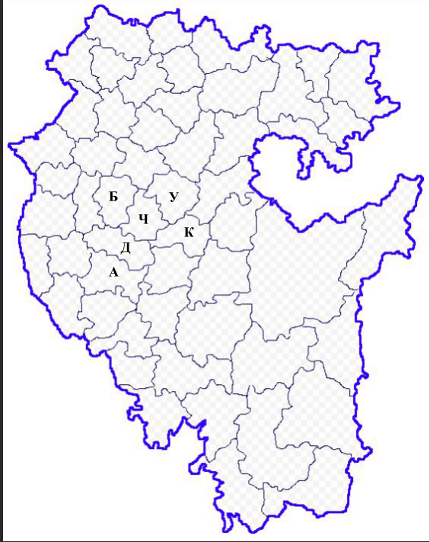

Рис. 1. Районы, в которых проводились учёты бабочек в 2021 г., где районы обозначены:
«А» – Альшеевский, «Б» – Благоварский, «Д» – Давлекановский, «Кармаскалинский»,
«У» – Уфимский, «Ч» – Чишминский.

Зарегистрировано 14 семейств, включающих в себя 79 родов, 112 видов и 948 определённых до вида особей. Всего зарегистрировано 995 особей, из которых 47 (4,7%) по фотографиям определить до вида не удалось. Огнёвки-травянки, моли и прочие мелкие виды специально не подсчитывались. В статье указано то их количество, которое позволило себя снять на фотокамеру. Не на всех маршрутах они встречались равномерно; на одних их было лишь несколько десятков особей, на других – сотни. Поэтому мы сочли, для более полного представления о лепидоптерофауне данной территории, предоставить информацию и по ним.
Из булавоусых доминантами являлись Pieris napi – 74 (8,2% от общего количества зарегистрированных особей) и Polyommatus icarus 67 (7,5%) экземпляров соответственно; к субдоминантам можно отнести 23 вида – от 40 встреченных особей (4,4%) до 11 (1,2%).
По видовому составу (от общего количества видов), доминанты составляют 1,8% (2 вида), а субдоминанты – 19,1% (21 вид). По 8-10 раз встречено 8 видов (7,3% ), по 5-7 – отмечено 11 (10%); по 2-4 раза – 30 (27,3%) и по одному разу – 38 видов (34,5%). Численность бабочек семейства Pyralidae и подобным им мелких бабочек не учитывали.
Проведённые в 2021 гг. исследования лепидоптерофауны указывают на бедное видовое и количественное состояние булавоусых в исследуемых районах.

Материалы и методы

Исследование проводилось при помощи фотоаппаратов Nikon с длиннофокусным объективом COOLPIX P1000 (125×) и Lumix, с объективом Olympus 30 mm 1:3,5 MACRO. Регистрировали всех встреченных булавоусых и разноусых бабочек крупных и средних размеров. Однако во время учётов, нами попутно фотографировались и мелкие представители «Microlepidoptera», которых мы целенаправленно не изучали; но если они позволяли себя фотографировать, мы не уклонялись от этого, т.к. соотношение встреченных видов также имеет информационную ценность.
Идентификация видов проводилась М.Г. Миграновым и Н.Н. Исмагиловым с использованием различных тематических работ. При обработке фотографий использовалась компьютерная программа «ACDSee Photo Studio Ultimate 2018». Учёт бабочек проводился в 2021 г. с апреля по сентябрь включительно.
Сбор данных проводился В.А. Валуевым во время пеших маршрутов, по которым пройдено 153 км.
В Альшеевском районе исследования проведены в окрестностях посёлков Алдарово (53º49′27.77′′ с.ш., 54º46′17.78′′ в.д.), Балгазы (53º49′49.00′′ с.ш., 54º51′55.19′′ в.д.), Бугульминка (53º51′15.12′′ с.ш., 54º33′10.97′′ в.д.), Сабанчи (54º02′04.56′′ с.ш., 55º24′54.39′′ в.д.); в Белебеевском районе – Веровка (54º11′43.43′′ с.ш., 54º30′26.78′′ в.д.), в Бижбулякском районе – Дюсаново (53º28′37.96′′ с.ш., 54º12′10.62′′ в.д.), Лысогорка (53º39′10.07′′ с.ш., 54º01′13.54′′ в.д.), Пурлыга (53º47′51.98′′ с.ш., 54º21′36.75′′ в.д.); в Благоварском районе – Шамеево (54º28′33.34′′ с.ш., 54º57′13.89′′ в.д.), Улы-Арям (54º55′27.93′′ с.ш., 54º59′06.76′′ в.д.); в Давлекановском районе – Курятмас (54º13′33.68′′ с.ш., 54º34′47.36′′ в.д.), Чуюнчи (54º06′09.46′′ с.ш., 55º24′18.13′′ в.д.), оз. Аслы-куль (54º17′20.64′′ с.ш., 54º36′36.78′′ в.д.), Ахуново (болото Берказан-камыш) (54º14′53.06′′ с.ш., 54º43′05.79′′ в.д.); в Кармаскалинском районе – Верхний Тюкунь (54º09′34.56′′ с.ш., 56º19′35.45′′ в.д.), Ляхово (54º24′08.46′′ с.ш., 55º42′44.42′′ в.д.), Савалеево (54º29′44.66′′ с.ш., 56º16′37.96′′ в.д.); в Миякинском районе (54º24′08.46′′ с.ш., 55º42′44.42′′ в.д.), Канбеково (53º39′59.04′′ с.ш., 54º39′03.91′′ в.д.), Петропавловка (53º24′46.74′′ с.ш., 54º48′23.00′′ в.д.); в Уфимском районе – Базилевка (54º45′05.92′′ с.ш., 56º11′38.87′′ в.д.), Нурлино (54º49′53.07′′ с.ш., 55º34′44.96′′ в.д.), Шамонино (54º40′37.20′′ с.ш., 56º13′20.68′′ в.д.), Юматово (54º36′13.74′′ с.ш., 55º41′34.25′′ в.д.); в Чишминском районе – Верхнехозятово (54º25′19.87′′ с.ш., 55º16′33.52′′ в.д.), Дмитриевка (54º28′00.81′′ с.ш., 55º09′52.57′′ в.д.), Среднеусманово (54º25′17.96′′ с.ш., 55º06′52.14′′ в.д.), фильтрационные прулы Чишминского сахарного завода (54º32′39.35′′ с.ш., 55º21′02.81′′ в.д.), Шингак-куль (54º25′08.83′′ с.ш., 55º14′44.01′′ в.д.).
При проведении полевых учётов в начале маршрута в блокнот заносились все бабочки, которые регистрировались учётчиком. Каждая особь обозначалась точкой и вносилась в таксон, которому принадлежала. Во время прохождения маршрута добавлялись отметки по вновь встречаемым особям. Например, четыре порхающих сатириды заносились в своё семейство как четыре точки, образовывая углы квадрата; следующие четыре – в виде линий соединяющие эти точки, а последующие две особи, также в виде линий, соединяли внутренние противоположные углы; затем такое фиксирование продолжалось снова. Таким образом, регистрировались все наблюдаемые особи каждого семейства – и сфотографированных, и наблюдаемых (кого сфотографировать не удалось). При анализе материала, видовой состав распределялся пропорционально определённым особям. Например, в полевых условиях отмечено 30 особей бархатниц, а определены только три вида: «А» – 2 особи, «Б» – 3 особи и «В» – 5 особей. На основе этого проводился следующий расчёт:
- 2 + 3 + 5 = 10 определённых особей;
- 30 зарегистрированных в полевых условиях сатерид делили на 10 определённых, получая коэффициент «3»;
- Затем, каждый определённый вид умножался на коэффициент (в данном случае – «3»). Таким образом, вид «А» состоял из 2 × «3» = из 6 особей; вид «Б» – 3 × «3» = из 9 и вид «В» – 5 × «3» = из 15 особей.

Результаты исследований

Наиболее представительными семействами по числу зарегистрированных видов на исследуемой территории являются Geometridae Пяденицы – 21 вид и Lycaenidae Голубянки – 18 видов. Более подробные данные по обилию доминантных и субдоминантных видов в семействах представлены в таблице № 1.
Таблица 1
Наиболее массовые семейства бабочек по убыванию видов

Семейство | Количество видов
Geometridae | 22
Lycaenidae | 18
Nymphalidae | 15
Pyralidae | 12
Satyridae | 11
Pieridae | 8
Erebidae + Noctuidae | 8
Hesperiidae | 7

Видовой состав фауны бабочек показан в таблице № 2 (столбец «Род» выделяем для того. чтобы легче было ориентироваться в количестве видов в нём). Больше трёх видов зарегистрировано во время исследований в 2021 году только в родах Argynnis и Scopula (по 4) и Polyommatus (5). Т.е. ситуация почти такая же как на Башкирском Урале (Мигранов и др., 2020), где самыми большими родами являлись Coenonympha, Clossiana (Boloria) и Scopula, состоящих из 4 видов каждый. Род Argynnis же объединял три вида.
Таблица 2
Таксономическая таблица липедоптерофауны центральных районов в 2021 г.

Надсемейство | Семейство | Подсемейство | Род | Вид
Pterophoroidea | Pterophoridae | Pterophorinae | Emmelina | Emmelina monodactyla
Tortricoidea | Tortricidae | Tortricinae | Aphelia | Aphelia paleana
 |  |  | Clepsis | Clepsis senecionana
 |  | Olethreutinae | Eucosma | Eucosma aspidiscana
Zygaenoidea | Zygaenidae | Zygaeninae | Zygaena | Zygaena carniolica
 |  |  |  | Zygaena purpuralis
Papilionoidea | Papilionidae | Papilioninae | Papilio | Papilio machaon
Hesperioidea | Hesperiidae | Pyrginae | Muschampia | Muschampia lavatherae
 |  |  |  | Muschampia tessellum
 |  |  | Pyrgus | Pyrgus malvae
 |  | Hesperiinae | Ochlodes | Ochlodes sylvanus
 |  |  | Thymelicus | Thymelicus sylvestris
 |  |  |  | Thymelicus lineola
 |  | Heteropterinae | Heteropterus | Heteropterus morpheus
Papilionoidea | Pieridae | Anthocharini | Anthocharis | Anthocharis cardamines
 |  | Coliadinae | Colias | Colias hyale
 |  |  | Gonepteryx | Gonepteryx rhamni
 |  | Dismorphinae | Aporia | Aporia crataegi
 |  |  | Leptidea | Leptidea sinapis
 |  | Pierinae | Pieris | Pieris napi
 |  |  |  | Pieris rapae
 |  |  | Pontia | Pontia edusa
 | Lycaenidae | Theclinae | Satyrium | Satyrium ilicis
 |  |  |  | Satyrium spini
 |  | Lycaeninae | Lycaena | Lycaena dispar
 |  |  |  | Lycaena tityrus
 |  |  |  | Lycaena virgaureae
 |  | Polyommatinae | Aricia | Aricia artaxerxes
 |  |  | Celastrina | Celastrina argiolus
 |  |  | Cupido | Cupido argiades
 |  |  |  | Cupido minimus
 |  |  |  | Cupido osiris
 |  |  | Cyaniris | Cyaniris semiargus
 |  |  | Eumedonia | Eumedonia eumedon
 |  |  | Plebejus | Plebejus argus
 |  |  |  | Plebejus idas
 |  |  | Polyommatus | Polyommatus amandus
 |  |  |  | Polyommatus coridon
 |  |  |  | Polyommatus icarus
 |  |  |  | Polyommatus ripartii
 | Nymphalidae | Heliconiinae | Argynnis | Argynnis adippe
 |  |  |  | Argynnis aglaja
 |  |  |  | Argynnis niobe
 |  |  |  | Argynnis paphia
 |  |  | Boloria | Boloria dia
 |  |  | Brenthis | Brenthis ino
 |  |  | Issoria | Issoria lathonia
 |  | Limenitidinae | Neptis | Neptis sappho
 |  | Melitaeinae | Melitaea | Melitaea phoebe
 |  | Nymphalinae | Aglais | Aglais io
 |  |  |  | Aglais urticae
 |  |  | Araschnia | Araschnia levana
 |  |  | Nymphalis | Nymphalis xanthomelas
 |  |  | Polygonia | Polygonia c-album
 |  |  | Vanessa | Vanessa atalanta
 | Satyridae | Satyrinae | Aphantopus | Aphantopus hyperantus
 |  |  | Arethusana | Arethusana arethusa
 |  |  | Chazara | Chazara briseis
 |  |  | Coenonympha | Coenonympha glycerion
 |  |  |  | Coenonympha pamphilus
 |  |  | Erebia | Erebia aethiops
 |  |  | Hyponephele | Hyponephele lycaon
 |  |  | Maniola | Maniola jurtina
 |  |  | Melanagria | Melanagria galathea
 |  |  |  | Melanargia russiae
 |  |  | Minois | Minois dryas
Pyraloidea | Pyralidae | Phycitinae | Oncocera | Oncocera semirubella
 |  | Crambinae | Agriphila | Agriphila tristella
 |  |  |  | Agriphila selasella
 |  |  | Chrysoteuchia | Chrysoteuchia culmella
 |  |  | Crambus | Crambus lathoniellus
 |  |  |  | Crambus perlella
 |  |  | Pediasia | Pediasia luteella
 |  | Pyraustinae | Loxostege | Loxostege sticticalis
 |  |  | Mecyna | Mecyna flavalis
 |  |  | Pyrausta | Pyrausta despicata
 |  |  | Sitochroa | Sitochroa palealis
 |  |  |  | Sitochroa verticalis
Geometroidea | Geometridae | Ennominae | Chiasmia | Chiasmia clathrata
 |  |  | Ematurga | Ematurga atomaria
 |  |  | Heliomata | Heliomata glarearia
 |  |  | Isturgia | Isturgia arenacearia
 |  |  | Pseudopanthera | Pseudopanthera macularia
 |  |  | Siona | Siona lineata
 |  | Geometrinae | Thalera | Thalera fimbrialis
 |  | Larentinae | Epirrhoe | Epirrhoe alternata
 |  |  | Lythria | Lythria purpuraria
 |  |  | Odezia | Odezia atrata
 |  |  | Phibalapteryx | Phibalapteryx virgata
 |  |  | Scotopteryx | Scotopteryx chenopodiata
 |  |  |  | Scotopteryx coarctaria
 |  |  |  | Scotopteryx mucronata
 |  | Sterrhinae | Idaea | Idaea aureolaria
 |  |  |  | Idaea humiliata
 |  |  |  | Idaea pallidata
 |  |  |  | Idaea serpentata
 |  |  | Scopula | Scopula immorata
 |  |  |  | Scopula immutata
 |  |  |  | Scopula ornata
 |  |  |  | Scopula rubiginata
 | Erebidae |  | Catocala sp.
 |  | Erebinae | Euclidia | Euclidia mi
 |  |  |  | Euclidia glyphica
 |  | Herminiinae | Herminia | Herminia tarsicrinalis
 |  |  | Polypogon | Polypogon tentacularia
 |  | Hypeninae | Hypena | Hypena rostralis
 | Noctuidae | Acontiinae | Acontia | Acontia trabealis
 |  | Metoponiinae | Tyta | Tyta luctuosa
 |  | Heliothinae | Heliothis | Heliothis viriplaca
 | Arctiidae | Arctiinae | Diacrisia | Diacrisia sannio
 |  |  | Euplagia | Euplagia quadripunctaria
 |  | Lithosiinae | Cybosia | Cybosia mesomella
 |  | Syntominae | Amata | Amata nigricornis

Ранее, подводя итоги наблюдений по булавоусым бабочкам Башкирии за 2015-2017 гг. в центральных районах республики (рис. 2), было обращено внимание на низкую встречаемость Vanessa cardui (Мигранов, Валуев, 2018); тогда мы сообщали: «…обнаружили лишь в четырёх районах: по одному экземпляру в Давлекановском (в 2016 г. – 25 апреля в окр. болота Берказан-камыш и 26 июня в окр. д. Курятмасово); в Архангельском (окр. д. Кузнецовка 10.06.2017 г.) и Аургазинском (окр. с. Тукаево 14.09.2017 г.) районах; две особи – в окр. пос. Чишмы в пойме р. Калмашка 15.08.2017 г.», где «окр.» – означает «окрестности».
Но в 2019 г., в некоторых из этих районов, мы наблюдали массовый лёт этого вида. Приводим выдержку из записи нашего полевого дневника, сделанного 28 мая 2019 г. на учётном маршруте между деревнями Кузеево и Письмянтамак Буздякского района: «Массовый вылет репейницы Vanessa cardui; но общее число этих бабочек составляет около 20% от количества этих бабочек в каждом из раннее исследованных районов (Благоварского, Шаранского и Чекмагушевского 27 и 28 мая)». Чтобы было понятно это сравнение, приводим запись из учётов 2019 г. по окрестностям д. Домбаровка Благоварского района: «Массовый лёт репейниц Vanessa cardui ≈ (как минимум) 500 особей на 5 км маршрута (одна особь на 10 м)».

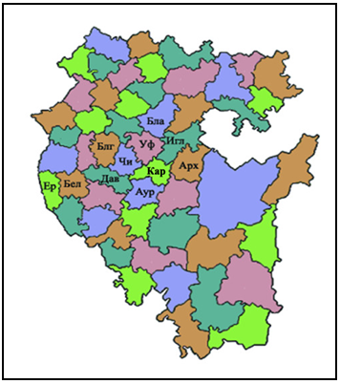

Рис. 2. Центральные районы Башкирии, где проходили исследования в 2015-17 гг.

В 2019-20 гг. в горах Южного Урала (Мигранов и др., 2020), по численности особей, встреченных за двухгодичный период, репейница Vanessa cardui занимала первое место, со значительным отрывом от субдоминантов. Что касается современных исследований (2021 г.), то нам этот вид, в тех же центральных районах Предуралья, – не регистрировался.
На рисунке № 3 показано, на сколько была бедна фауна бабочек в центральных районах Башкирии в 2021 году. Виды, зарегистрированные только по одному разу составляют 37,5%, а виды, встреченные более 40 раз – только 1,8% (2 вида).

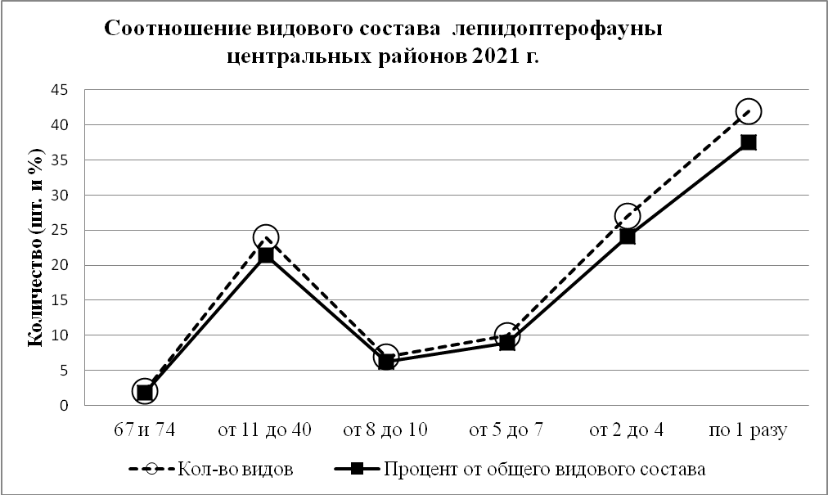

Рис.3. Количество и процентное соотношение видов.

В таблице № 3 представлены виды по мере их убывания количества их встреч.
Таблица 3.
Видовой и количественный состав лепидоптерофауны Башкирии

Кол-во встреч | Виды бабочек
74 | Pieris napi Белянка брюквенная
67 | Polyommatus icarus Голубянка Икар
41 | Loxostege sticticalis Луговой мотылёк
40 | Minois dryas Сатир лесной
38 | Pieris rapae Репница
36 | Coenonympha glycerion Сенница глицерион
35 | Scopula immorata Пяденица малая волнистая
32 | Leptidea sp.
32 | Plebejus argus Голубянка аргус
32 | Argynnis paphia Перламутровка большая лесная
32 | Coenonympha pamphilus Сенница памфил
30 | Melanargia russiae Русская бархатница
29 | Gonepteryx rhamni Крушиница
25 | Maniola jurtina Бархатница воловий глаз
23 | Pontia edusa Белянка рапсовая
23 | Sitochroa verticalis Желтый луговой мотылёк
19 | Papilio machaon Махаон
19 | Brenthis ino Перламутровка таволговая
16 | Polyommatus amandus Голубянка аманда
16 | Arethusana arethusa Бархатница Аретуза
13 | Hyponephele lycaon Бархатница ликаон
13 | Chrysoteuchia culmella Травянка соломенная
12 | Polypogon tentacularia Совка-огнёвка скромная
11 | Colias sp.
11 | Celastrina argiolus Голубянка весенняя
11 | Issoria lathonia Перламутровка полевая
11 | Lythria purpuraria Пяденица пурпурная
11 | Idaea aureolaria Пяденица малая золотисто-жёлтая
10 | Cyaniris (Polyommatus) semiargus Голубянка семиаргус
9 | Argynnis aglaja Перламутровка аглая
9 | Aphantopus hyperantus Глазок цветочный
8 | Ochlodes sylvanus Толстоголовка-лесовик
8 | Leptidea sinapis Белянка горошковая
8 | Lycaena virgaureae Червонец огненный
8 | Diacrisia sannio Медведица луговая
7 | Polygonia c-album Углокрыльница с-белое
7 | Scopula ornata Пяденица украшенная
6 | Thymelicus lineola Толстоголовка тире
6 | Crambus perlella Травянка серебристая
6 | Chiasmia clathrata Пяденица решётчатая (клеверная)
5 | Araschnia levana Пестокрыльница изменчивая
5 | Melanagria galathea Бархатница Галатея
5 | Pseudopanthera macularia пяденица пятнистая
5 | Scotopteryx chenopodiata Пяденица линейчатая жёлто-бурая
5 | Euclidia glyphica Совка клеверная бурая
4 | Zygaena carniolica Пестрянка глазчатая
4 | Zygaena purpuralis Пестрянка пурпурная
4 | Белянка sp.
4 | Plebejus idas Голубянка идас
4 | Aglais io Дневной павлиний глаз
4 | Oncocera semirubella Огнёвка люцерновая
4 | Crambus lathoniellus Травянка дубравная
4 | Siona lineata Пяденица линейчатая
4 | Idaea pallidata Пяденица малая бледная
3 | Thymelicus sylvestris Толстоголовка лесная
3 | Lycaena dispar Червонец непарный
3 | Argynnis niobe Перламутровка ниоби
3 | Neptis sappho Пеструшка тёмнокрылая
3 | Nymphalis xanthomelas Многоцветница черно-рыжая
3 | Ematurga atomaria Пяденица обыкновенная
3 | Thalera fimbrialis Пяденица окаймленная
3 | Scotopteryx coarctaria
3 | Herminia tarsicrinalis Совка-пяденица бурополосая
3 | Hypena rostralis Усатка длиннощупиковая
2 | Cupido osiris Голубянка малая
2 | Boloria dia Перламутровка диа
2 | Aglais urticae Крапивница
2 | Agriphila selasella
2 | Mecyna flavalis
2 | Isturgia arenacearia Луговая пяденица жёлтая
2 | Phibalapteryx virgata Пяденица косо-полосатая
2 | Idaea humiliata Пяденица малая скромная
2 | Heliothis viriplaca Совка люцерновая
1 | Emmelina monodactyla Пальцекрылка однопалая
1 | Aphelia paleana Листовёртка тимофеечная
1 | Clepsis senecionana
1 | Eucosma aspidiscana Листовёртка
1 | Muschampia (Carcharodus) lavatherae Толстоголовка чистецовая
1 | Muschampia tessellum Толстоголовка мозаичная
1 | Pyrgus malvae Толстоголовка мальвовая
1 | Heteropterus morpheus Толстоголовка морфей
1 | Anthocharis cardamines Зорька
1 | Colias hyale Желтушка луговая
1 | Aporia crataegi Боярышница
1 | Satyrium ilicis Хвостатка падубовая
1 | Satyrium spini Хвостатка терновая
1 | Lycaena tityrus Червонец бурый
1 | Aricia artaxerxes Голубянка изменчивая
1 | Cupido argiades Голубянка аргиад
1 | Cupido minimus Голубянка карликовая
1 | Eumedonia eumedon Голубянка эвмед
1 | Polyommatus coridon Голубянка серебристая
1 | Polyommatus ripartii Голубянка рипарти
1 | Argynnis adippe Перламутровка адиппа
1 | Melitaea phoebe Шашечница феба
1 | Vanessa atalanta Адмирал
1 | Chazara briseis Бархатница Бризеида
1 | Erebia aethiops Чернушка эфиопка
1 | Agriphila tristella Травянка темноватая
1 | Pediasia luteella Огнёвка-травянка пырейная
1 | Pyrausta despicata Настоящая огнёвка пёстрая
1 | Sitochroa palealis Бледный луговой мотылёк
1 | Heliomata glarearia Пяденица жёлто-бурая гладконогая
1 | Epirrhoe rivata Пяденица тенелюбивая
1 | Odezia atrata Пяденица черная
1 | Scotopteryx mucronata Пяденица линейчатая серая
1 | Idaea serpentata Пяденица малая жёлтая
1 | Scopula immutata Скопуля девичья
1 | Scopula rubiginata Пяденица малая тимьяновая
1 | Euclidia mi
1 | Acontia (Emmelia) trabealis Совка вьюнковая
1 | Tyta luctuosa Совка пятнистая тёмная
1 | Euplagia quadripunctaria Медведица Гера
1 | Cybosia mesomella Лишайница красивая
1 | Amata phegea Лжепестрянка обыкновенная
Всего: 995

Ниже приведены рисунки, показывающие количественное и процентное соотношение видов среди некоторых крупных семейств.

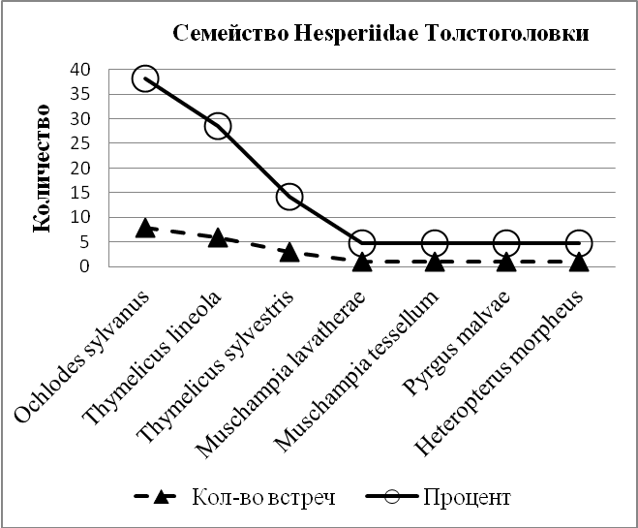

Рис. 4. Соотношение видов внутри семейства Hesperiidae Latreille, 1809 Толстоголовки.

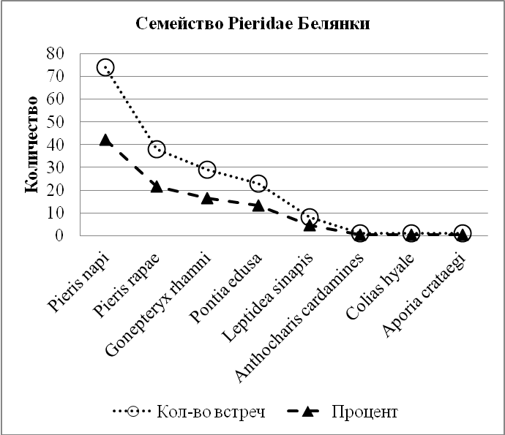

Рис. 5. Соотношение видов внутри семейства Pieridae Duponchel, 1835 Белянки.

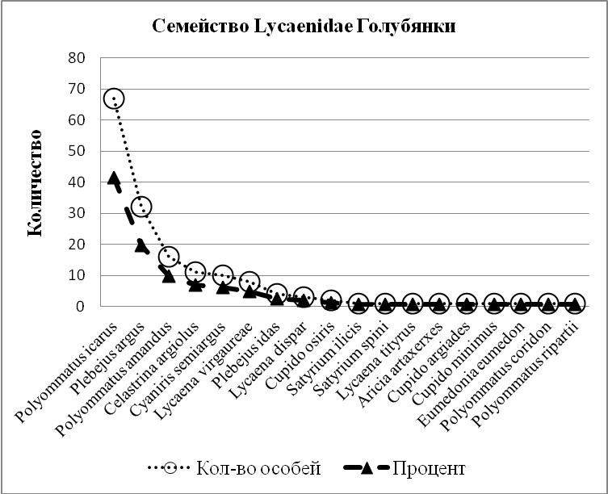

Рис. 6. Соотношение видов внутри семейства Lycaenidae Leach, 1815 Голубянки.

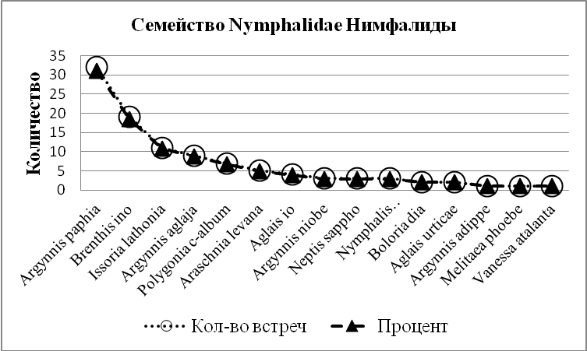

Рис. 7. Соотношение видов внутри семейства Nymphalidae Rafinesque, 1815 Нимфалиды

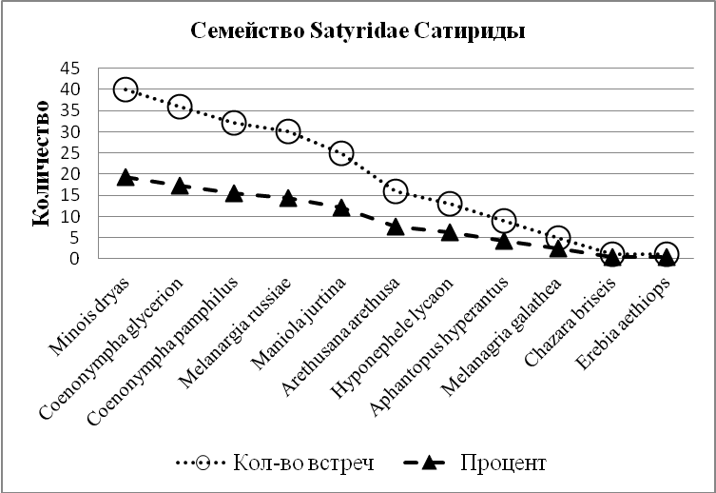

Рис. 8. Соотношение видов внутри семейства Satyridae Boisduval, 1833 Сатириды

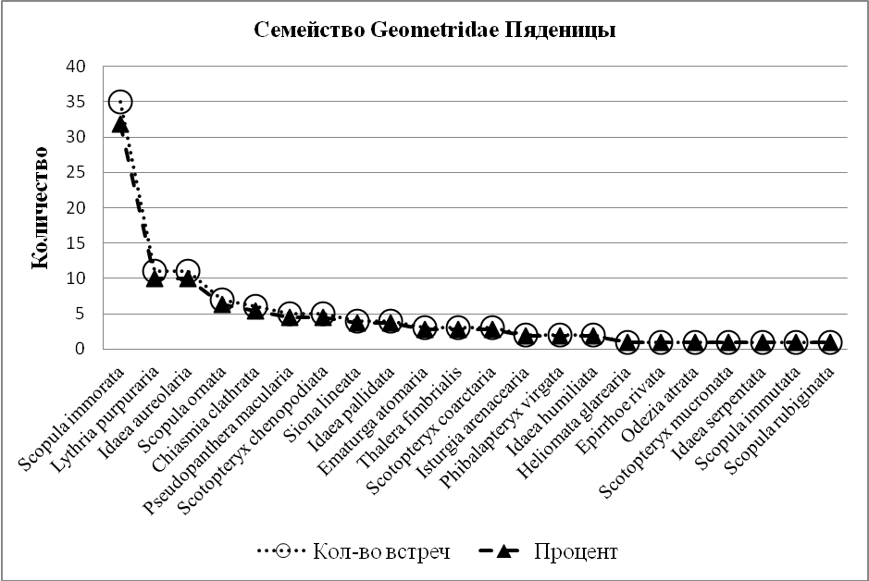

Рис. 9. Соотношение видов внутри семейства Geometridae Leach, 1815 Пяденицы

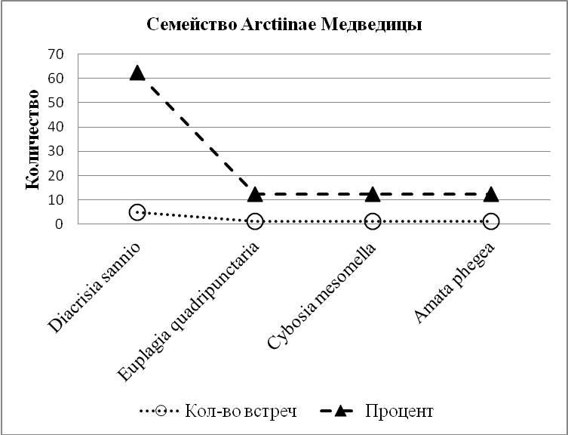

Рис. 10. Соотношение видов внутри семейства Arctiinae Leach, 1815 Медведицы

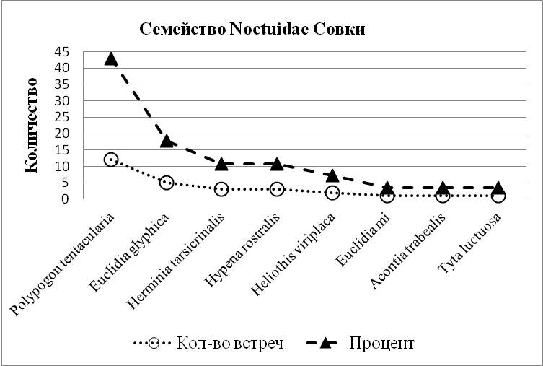

Рис. 11. Соотношение видов внутри семейства Noctuidae Latreille, 1809 Совки

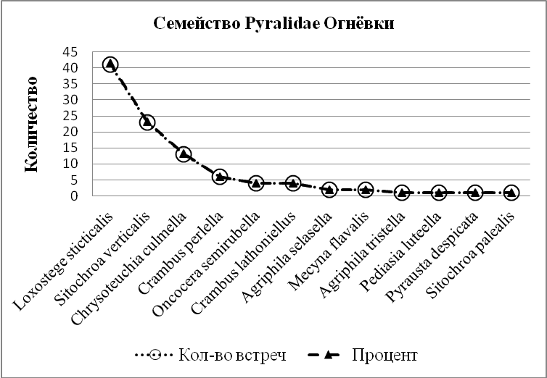

Рис. 12. Соотношение видов внутри семейства Pyralidae Latreille, 1802 Огнёвки

Заключение

Года 2-3 назад мы столкнулись с мнением, что указание численности видов на маршрутных учётах не информативно; что следует учитывать количество бабочек в местах произрастания их кормовых растений, а не на маршрутных учётах. В связи с этим приводим свой взгляд на это.
По нашему мнению, данные о численности вида, показывают преимущество в информационности перед теми работами, в которых численность видов не указывается. Например, в статье по чешуекрылым природного парка «Аслы-куль» (Мигранов и др., 2017) указывается наличие адмирала Vanessa atalanta; но не указывается его численность; хорошо, что в другой статье (Мигранов, Валуев, 2018а), было сообщено, что на этой территории была зарегистрирована лишь одна особь. Таким образом, зоологи получили конкретные данные о численности адмирала в данной местности, в определённое время.
Об единичных встречах в Бурзянском, Ишимбайском, Архангельском и Уфимском районах, без конкретного указания численности сообщается в статье В.А. Валуева и др. (2011). В.А. Валуев и В.А. Книсс (2012) также не указывают количество этой бабочки, которую они встречали в ряде районов; только по названию работы можно предположить, что адмирал в то время был редким видом. Но понятие «редкость» в энтомологии, – весьма расплывчатая характеристика. То же наблюдается и в статье В.В. Загорской и В.А. Валуева (2015), где сообщается на встречи вида в Чишминском, Уфимском и Кармаскалинском районах без указания о его численности; и тоже, только из названия работы можно понять, что он тогда был редким. В статьях В.А. Валуева (2014) и В.А. Валуева и В.Ф. Хабибуллина (2016) сообщалось об единичных находках этого вида в Кармаскалинском, Белебеевском, Иглинском и Уфимском районах. О.С. Муравицкий (2014) указывал на встречи 2-3 особи за сезон на территории г. Уфы и его окрестностях «в последние годы».
Проводя анализ этих и подобных статей, мы решили, что указывать на численность встреченных видов не только желательно, но и необходимо; т.к. сообщать лишь о категориях редкости, не имея согласованных в энтомологическом сообществе критериях обилия, – занятие не продуктивное и мало информативное; тем более при сравнении фауны временных интервалах в 50-100 лет и более. Поэтому с 2018 г. мы стали проводить учёт встреченных особей, что стало вносить определённую ясность о распространении бабочек и их, пусть и примерной, но численности. Так, читателю стало ясно, что при исследовании нами семи северо-западных районов с апреля по сентябрь включительно в 2018 г., встречено лишь две особи адмирала (Мигранов, Валуев, 2018б).
Кстати, на учётах с 29 апреля по 10 июня 2017 г. ещё в двух районах (Архангельском и Благовещенском) адмирал не регистрировался (Мигранов, Валуев, 2017, 2017а); это мы приводим для тех, которые вывели в 2014 г. Vanessa atalanta не только из основного списка Красной книги Республики Башкортостан, но и не включили в «Аннотированный перечень таксонов и популяций животных, нуждающихся в особом внимании к их состоянию в природной среде» (Горбунов, 2014). Чем руководствовался этот составитель раздела по Чешуекрылым Башкирии и ответственный редактор (Б.М. Чичков) убирая адмирала из Красной книги РБ – не понятно; тем более, что П.Ю. Горбунов не проводил исследования фауны бабочек Башкирии (Загриев, 2017).
Указание численности видов и их процентное соотношение в семействах в данной работе, позволит сравнивать динамику численности и распространение лепидоптерофауны других административных образований страны с Башкирией как в настоящем веке, так и в будущих столетиях.
Также следует иметь в виду, что при составлении Красных книг, от авторов требуется указывать численность видов. А если в опубликованных работах не будет указания на их количество, то как тогда составлять очерки по ним? Впрочем, министерства регионов тогда должны привлекать тех, кто исследовал территорию их области (края, республики), а не тех, которые учётов в них не проводили. Хотя призывание «варягов», которые никогда не проводили учёты в Башкирии руководством министерства природопользования и экологии Республики Башкортостан в 2014-2015 гг. опровергает данное предположение.
Благодарности

Выражаем благодарность Ниязу Назиповичу Исмагилову, за помощь в определении видов.

Литература

Валуев В.А. Встреча адмирала Pyrameis atalanta (L., 1758) в Иглинском районе Башкортостана // Редкие и исчезающие виды животных и растений Республики Башкортостан. 2014, № 6. С. 3-4.
Валуев В.А., Валуев К.В., Полежанкина П.Г. О статусе некоторых чешуекрылых Башкортостана // Редкие и исчезающие виды животных и растений Республики Башкортостан. 2011. № 3. С. 5-7.
Валуев В.А., Книсс В.А. К распространению подалирия, адмирала и пчелы-плотника в Башкортостане // Редкие и исчезающие виды животных и растений Республики Башкортостан. 2012. № 4. С. 6-7.
Валуев В.А., Хабибуллин В.Ф. Адмирал Рyrameis atalanta L. в Давлекановском районе Башкирии // Редкие и исчезающие виды животных и растений Республики Башкортостан. 2016. № 13. С. 11-14.
Горбунов П.Ю. Отряд Чешуекрылые (Lepidoptera) // Красная книга Республики Башкортостан. Уфа, Информреклама, 2014, Т.2. 240 с.
Загорская В.В., Валуев В.А. Новые встречи редких чешуекрылых на территории Республики Башкортостан в 2015 г. // Редкие и исчезающие виды животных и растений Республики Башкортостан. 2015. №. 9. С. 18-21.
Загриев И. М. Рецензия на очерки П.Ю. Горбунова «Отряд чешуекрылые» Красной Книги Республики Башкортостан (2014) (отв. редактор Б.М. Чичков) // Редкие и исчезающие виды животных и растений Республики Башкортостан. 2017. № 15. C. 25-46.
Мигранов М.Г., Валуев В.А. К распространению бабочек Архангельского, Благоварского и Благовещенского районов Башкирии // Материалы по флоре и фауне Республики Башкортостан. 2017. № 15. С. 46-57.
Мигранов М.Г., Валуев В.А. Дополнение к бабочкам Архангельского района Башкирии // Материалы по флоре и фауне Республики Башкортостан. 2017а. № 17. С. 160.
Мигранов М.Г., Валуев В.А. К некоторым семействам булавоусых чешуекрылых (papilionoidea) центральных районов Башкирии // Материалы по флоре и фауне Республики Башкортостан. 2018. № 18. С. 53-68.
Мигранов М.Г., Валуев В.А. Встречи редких насекомых на северо-западе Башкирии в 2018 г. // Редкие и исчезающие виды животных и растений Республики Башкортостан. 2018а. № 21. С.15-19.
Мигранов М.Г., Валуев В.А. К чешуекрылым (Lepidoptera) северо-западных районов Башкирии // Материалы по флоре и фауне Республики Башкортостан. 2018б. Вып. 20. С. 75-85.
Мигранов М.Г., Исмагилов Н.Н., Валуев В.А. К фауне бабочек (Insecta, Lepidoptera) Башкирского Урала // Материалы по флоре и фауне Республики Башкортостан. 2020. № 28. С. 18-29.
Мигранов М.Г., Валуев В.А., Тахыров А.М.. К чешуекрылым природного парка «Аслы-куль» // Материалы по флоре и фауне Республики Башкортостан. 2017. № 14. С. 11-23.
Муравицкий О.С. О находках насекомых Красной книги Республики Башкортостан в окрестностях Уфы // Редкие и исчезающие виды животных и растений Республики Башкортостан. 2014. № 6. С. 4-5.

С некоторыми приведёнными публикациями можно познакомиться на сайте Института экологической экспертизы и биоинформационных технологий http://ecobioexpert.ru/?page_id=2984

